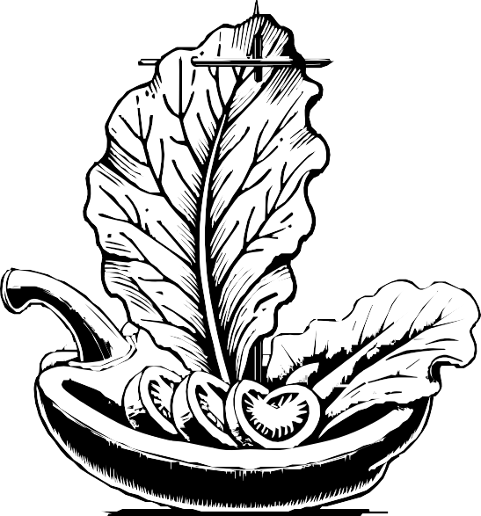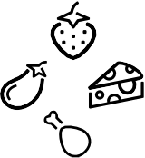

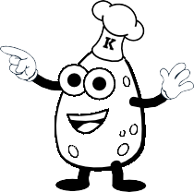

**Rezept 5**

**Obst und Gemüse**

Name ...................................................................................................................... Klasse ............ Datum .........................

**Paprika-Schiffchen**

**Und los geht die Fahrt!**

**Zutaten (für 4 Personen):**

* 2 Paprikaschoten
* 10 Weintrauben
* 10 Kirschtomaten
* 1/2 dicke Scheibe Gouda 4 Blätter Eisbergsalat
* 1 Möhre

**Du brauchst noch:**

* Gemüsemesser
* Schneidebrett
* Zahnstocher
* großen Teller

**So geht’s:**

* Gemüse, Salat und Weintrauben putzen, waschen und trocken tupfen.
* Die Paprika halbieren, die Kerne entfernen und in 4 cm breite Streifen schneiden. Den Gouda in dicke Würfel schneiden (1 x 1 cm).
* Die Salatblätter halbieren.
* Die Möhre in 1 cm dicke Scheiben schneiden.
* Nun kannst du aus den Paprikastreifen kleine Schiffchen gestalten:
* Stecke auf einen Zahnstocher nach Wunsch Trauben, Tomaten, Käse und Salat als Segel.
* Stecke diesen Zahnstocher in einen breiten Paprikastreifen und fixiere den Zahnstocher unter- halb des Paprikastreifens mit einer Möhrenscheibe.
* Stelle alle Schiffchen auf einen großen Teller.

© Hessisches Ministerium für Landwirtschaft und Umwelt, Weinbau, Forsten, Jagd und Heimat